女性商业时代盛典暨梅耶·马斯克中国行

女性商业时代，即将引领浪潮。
#致敬了不起的她
62%
《2023胡润全球白手起家女企业家榜》中国占比62%
80%
全球300名亿万女富豪中80%来自中国
76%
中国家庭可支配消费归属女性决策

加入2023 CFBES
乘风下一个时代
选择成为什么人，不如选择靠近什么人
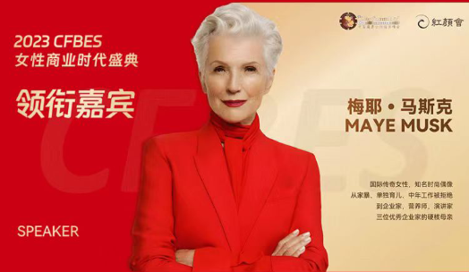
近距离·沉浸式走近传奇女性的非凡人生
巅峰对话
梅耶·马斯克对话东方翘楚红颜，致敬了不起的她
VIP签书会
《人生由我》不由天!励志经典作者亲笔签售会
传奇私宴
宴遇梅耶·马斯克
风华际会顶流圈层

2023 CFBES女性商业时代盛典特邀嘉宾

拟邀嘉宾
戴珊
阿里巴巴创始人之一淘宝天猫董事长
刘畅
新希望六和董事长
张楠
抖音集团CEO
瞿芳
小红书创始人
徐新
今日资本创始人
著名投资人
梅冬
波司登执行总裁
兰珍珍
欧莱雅中国副总裁
葛越
苹果中国副总裁大中华区董事总经理
赵燕
华熙生物董事长
沈黎
观夏品牌创始人

拟定议程
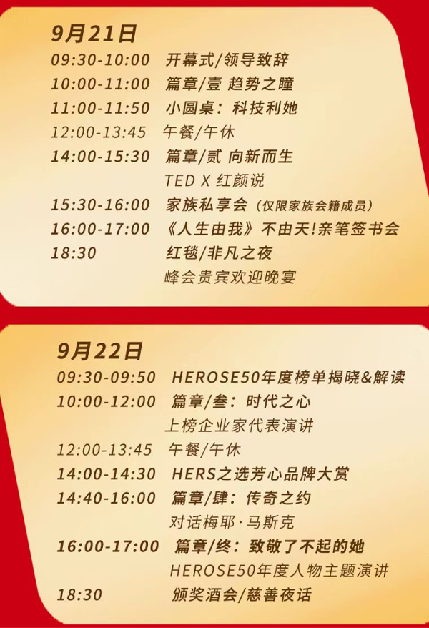
2023CFBES女性商业时代盛典
打造商业女性精英联盟
一次正确选择，胜过千万努力

part1.商界女性精英主题论坛
十届征程，成就女性商业时代盛会

PART.2
HEROSE Awards
十届征程·成就女性商业时代大奖

PART.3
十届征程·成就女性商业时代品牌
创梦大集先锋品牌与峰会的资源联动

2023CFBES女性商业时代盛典
打造商业女性精英联盟
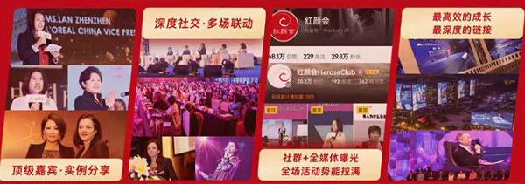

2023CFBES女性商业时代盛典票务权益
星享坐席：12800元
早鸟价：9800元(8月14日前)

尊选坐席：29800元
早鸟价：24800元(8月14日前)

超级IP计划：128000元
早鸟价：98000元(8月14日前)

2023CFBES
女性商业时代盛典
限量席位即刻加入

